СТАТИСТИЧЕСКИЕ ДАННЫЕ
о работе с обращениями граждан в Песчаном сельском поселении Тбилисского района

№ | Показатель | 4 квартал 2025 г. | Всего за 2025 г.
1 | 2 | 3 | 4
1. | Поступило всего письменных обращений (шт.)/% | 3 | 12
1.1 | в том числе из администрации края (шт.) | 0 | 0
1.2 | в том числе из администрации района (шт.) | 2 | 10
1.3 | в том числе по сети «Интернет» в поселение (шт.) | 0 | 0
1.4 | взято на контроль всего (шт.) /%,  в том числе из администрации края  района (шт.)  в том числе по сети «Интернет» в поселение (шт.) | 3 | 12
1.4 |  | 0 | 0
1.4 |  | 2 | 10
1.4 |  | 0 | 0
2. | Поступило повторно (шт.) /% | 0 | 0
2.1 | Поступило многократно (шт.) /% | 0 | 0
3. | Рассмотрено всего обращений (шт.), из них: | 3 | 12
3.1. | Поддержано,  в т.ч. меры приняты (шт.)/% | 3 | 12
3.1. | Поддержано,  в т.ч. меры приняты (шт.)/% | 1 | 6
3.2. | разъяснено (шт.)/% | 0 | 1
3.3. | не поддержано (шт.)/% | 0 | 0
4. | В работе (шт.) | 1 | 1
5. | Рассмотрено комиссионно с выездом на место (шт.)/% | 1 | 3
6. | Рассмотрено с нарушением сроков (шт.) | 0 | 0
7. | Выявлено случаев волокиты, либо нарушений прав и законных интересов граждан (шт.) | 0 | 0
7.1. | Привлечено к ответственности (чел.) | 0 | 0
8. | Проверена достоверность ответов (шт.), из них: | 0 | 0
8.1. | с выездом на место (шт.) | 0 | 0
8.2. | по телефону (шт.) | 0 | 0
8.3. | анкетирование (шт.) | 0 | 0
9. | Принято граждан на личных приёмах руководством (чел.) | 7 | 17
9.1 | в том числе главой | 4 | 11
10. | Принято граждан в общественной приемной и специалистами, ответственными за работу с обращениями граждан | 3 | 6
11. | Принято звонков по телефону "горячей линии" специалистами, ответственными за работу с обращениями граждан | 0 | 0

В связи с обращениями граждан были выполнены следующие работы:
- произведено грейдирование дорог на территории хутора Веревкин;
- проведены субботники по наведению санитарного порядка на мемориальных комплексах Песчаного сельского поселения;
- произведена частичная смена приборов уличного освещения по улицам Горького, Советская, Мира, Строительная;
- произведено спиливание аварийных деревьев на кладбищах хутора Веревкин, Песчаный;
- Произведено скашивание травы на территории детской площадки в х.Песчаный, х. Староармянский;
- произведено скашивание травы на огородах в черте поселения;
- регулярно доставляются дрова для отопления жилых помещений социально нуждающимся категориям граждан;
- произведено окрашивание мемориальных комплексов Песчаного сельского поселения;
- проведен ряд субботников на территории х.Веревкин;
- на постоянной основе выпиливаются и вывозятся поросли и ветки у жителей поселения;
- работниками администрации поселения совместно с сотрудниками подведомственного учреждения МКУ, была осуществлена заготовка и погрузка дров для последующей отправки в зону СВО;
- проведена работа по устранению стихийной свалки и зачистке полигона;
- по просьбе жителей хутора Песчаный, было расчищено место для расширения гражданского кладбища;
- В связи с возникшими проблемами в водоснабжении хутора Веревкин по жалобам жителей на слабый напор или же полное отсутствие воды совместно с МУП «ЖКХ Тбилисского района» были проведены работы по замене насоса на артезианской скважине на более мощный с 6 до 10 м3/ч

Глава Песчаного сельского поселения
Тбилисского района В.В. Мишуров

Ирина Викторовна Гаращенко
8 (86158) 6-02-45

- 1) произведено грейдирование дорог на территории хутора Веревкин;

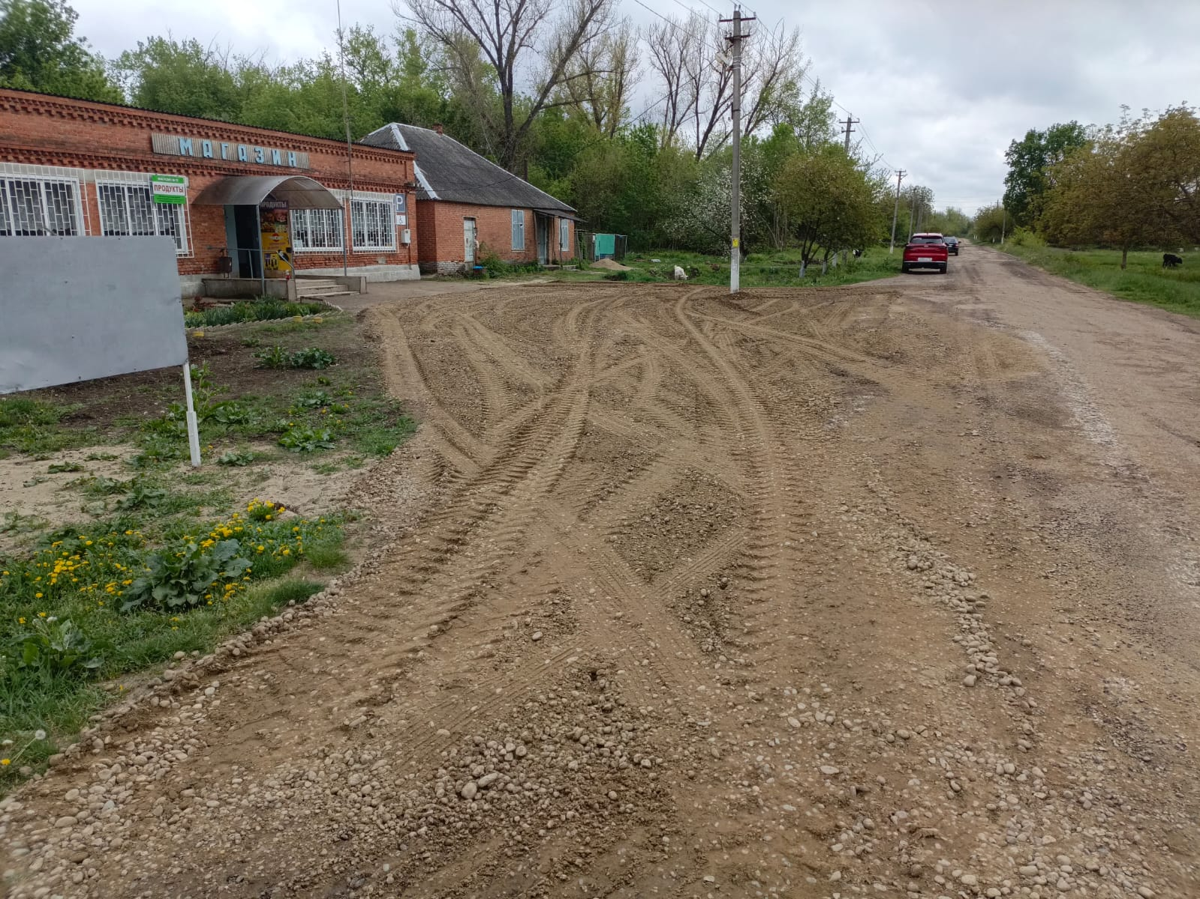

- 2) проведены субботники по наведению санитарного порядка на территории поселения;

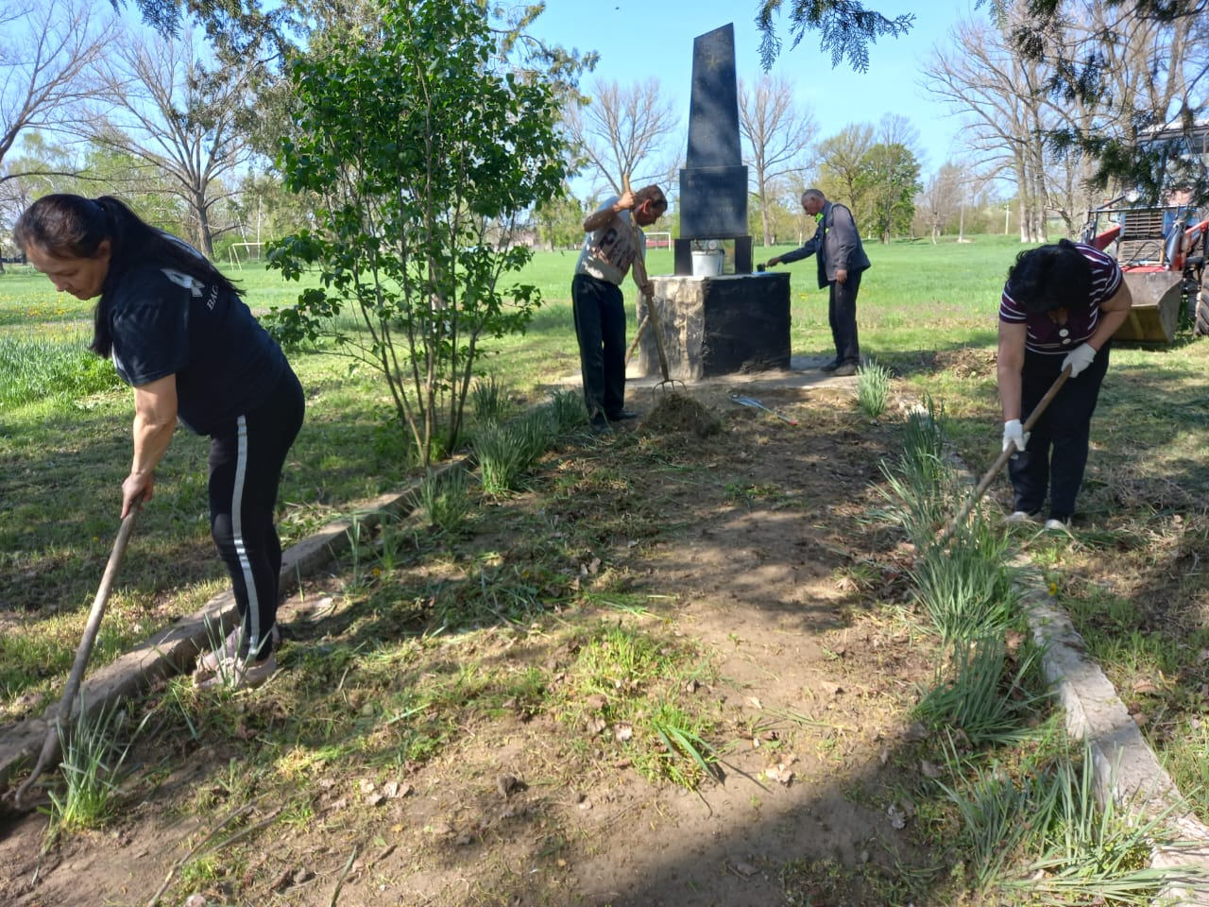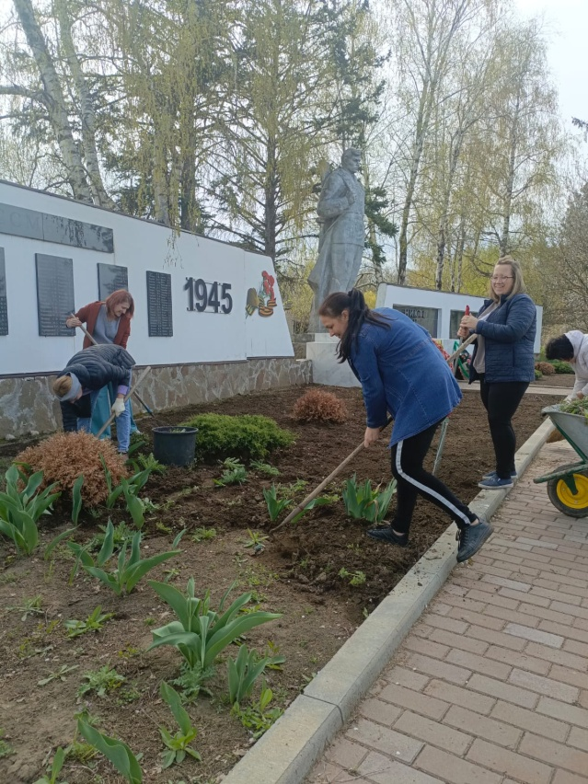

- 3) на постоянной основе выпиливаются и вывозятся поросли и ветки у жителей поселения;
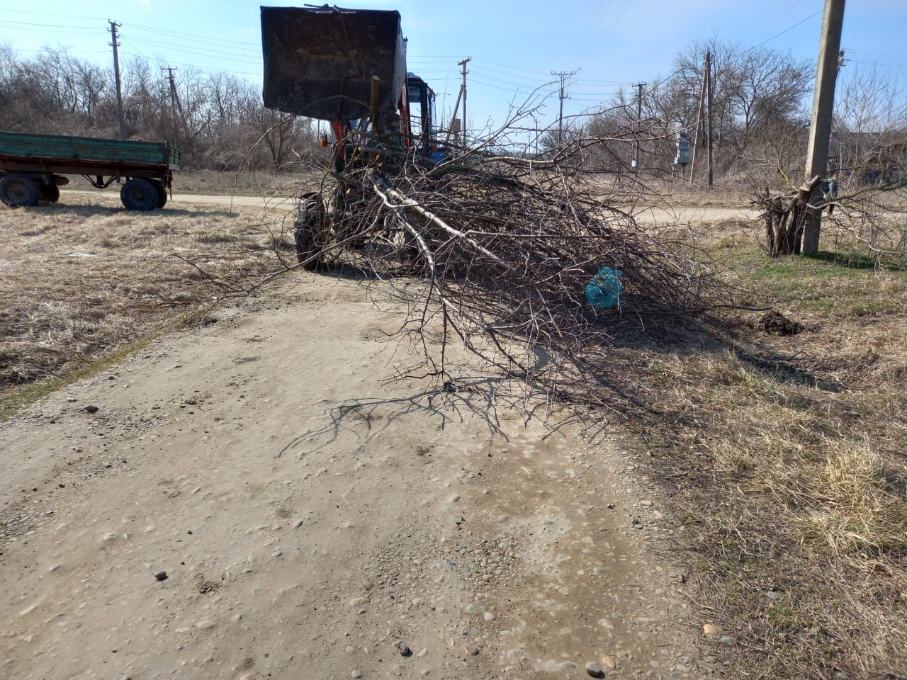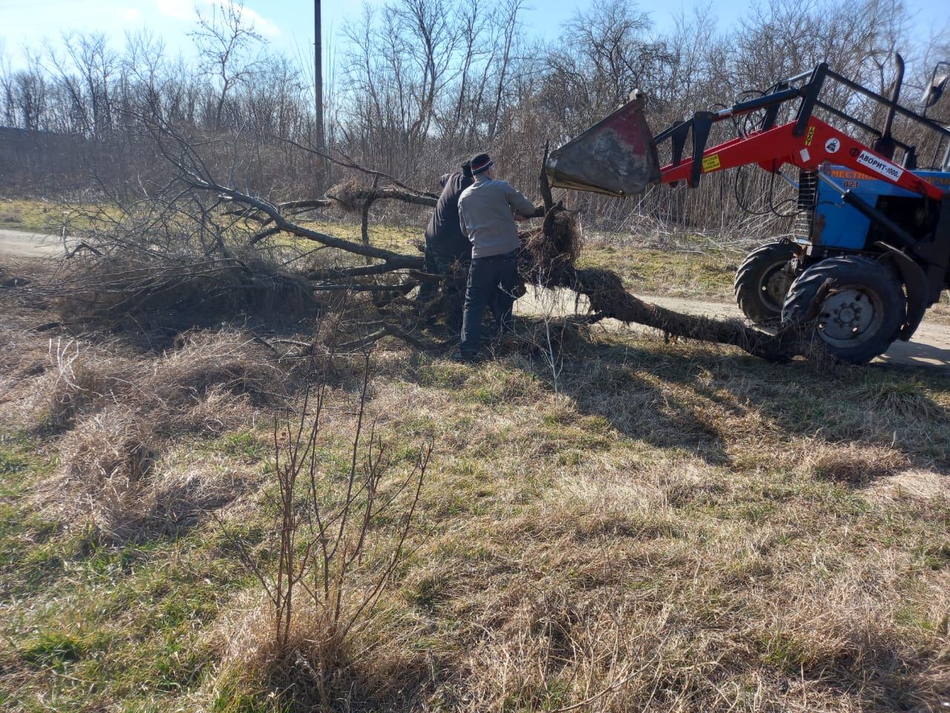
- 4) проведена работа по устранению стихийной свалки и зачистке полигона.
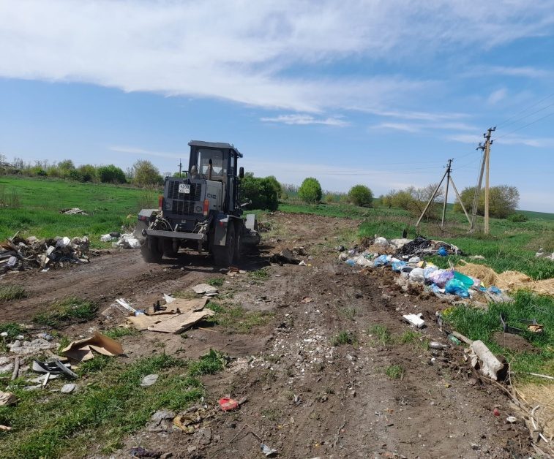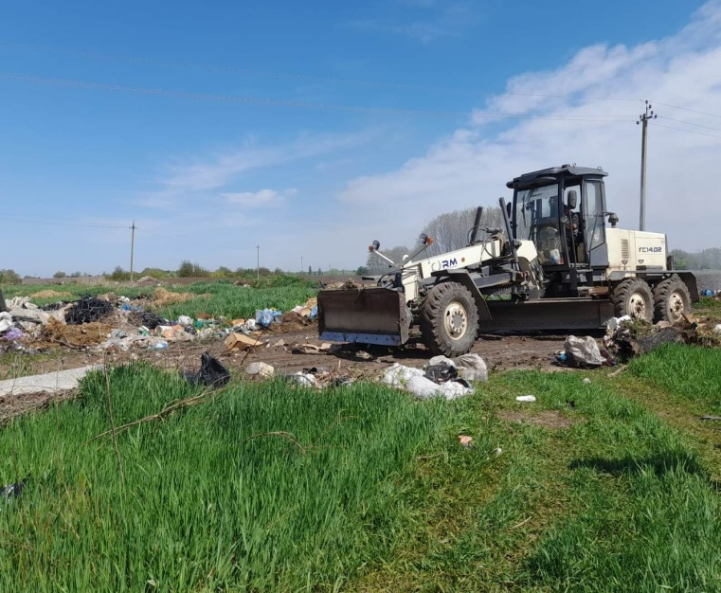

- 5) по просьбе жителей хутора Песчаный, было расчищено место для расширения гражданского кладбища:

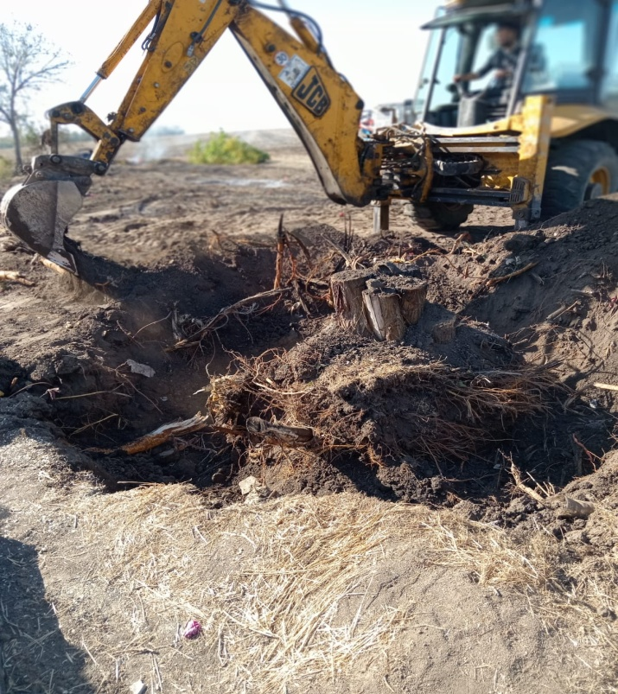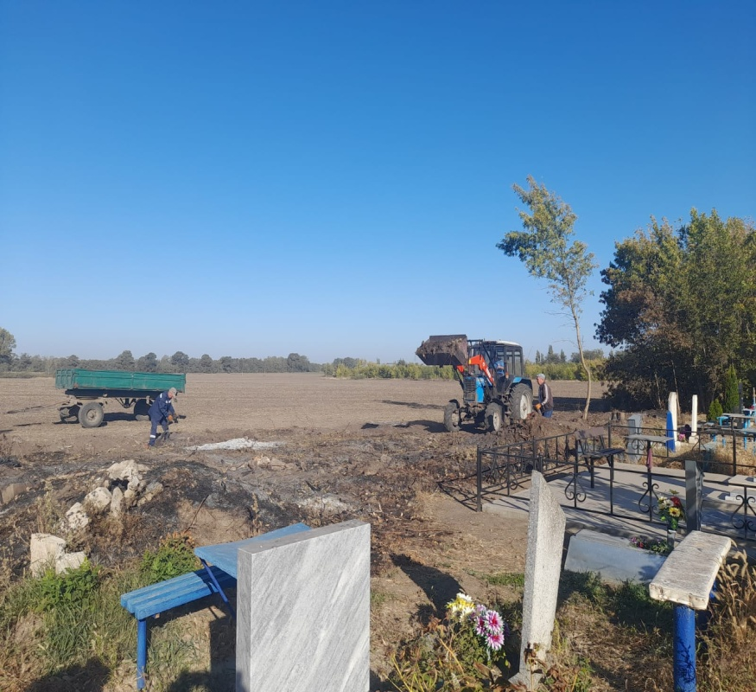

- 6) работниками администрации поселения совместно с сотрудниками подведомственного учреждения МКУ, была осуществлена заготовка и погрузка дров для последующей отправки в зону СВО.

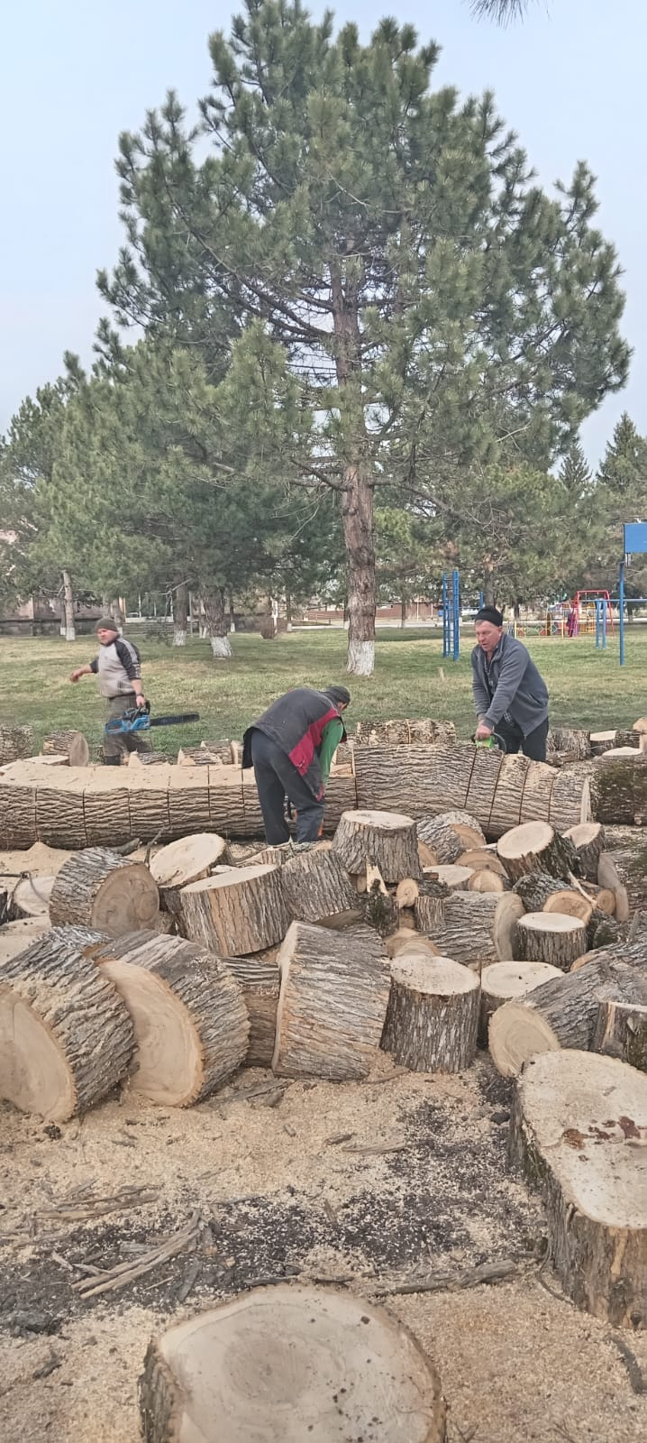

- 7) регулярно доставляются дрова для отопления жилых помещений социально нуждающимся категориям граждан;

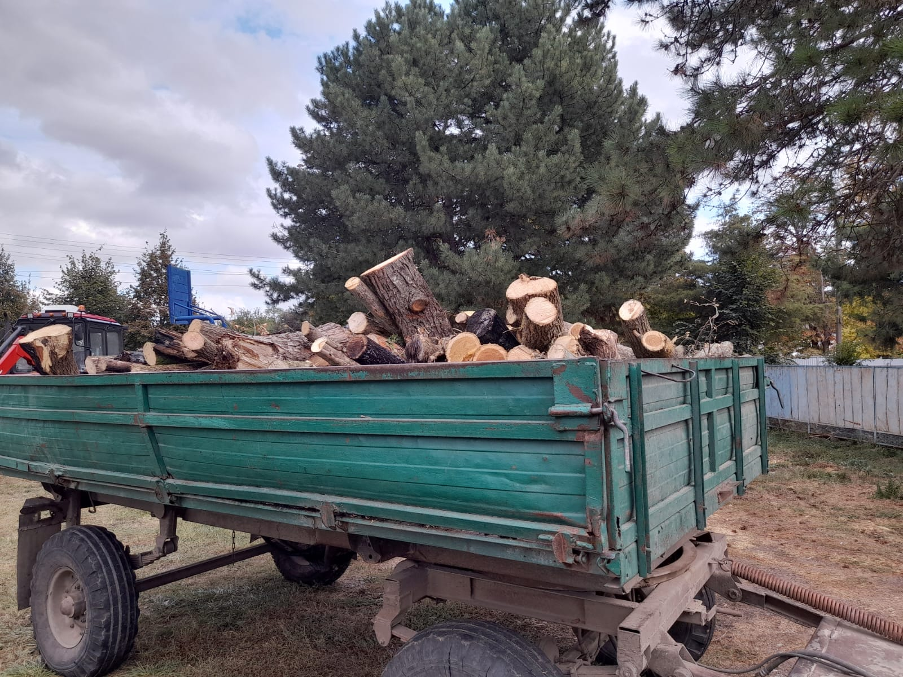

- 8) на постоянной основе производится сбор мусора на территории Песчаного сельского поселения ;
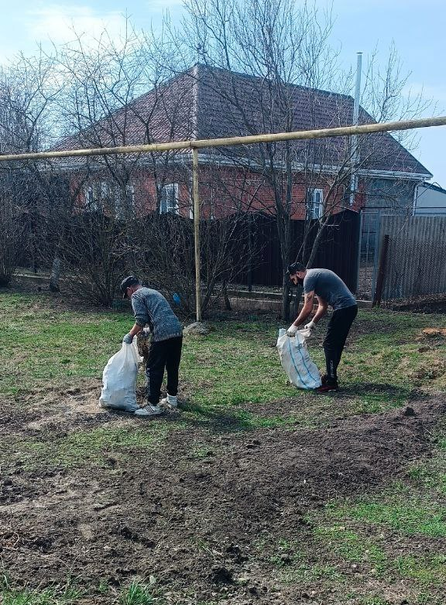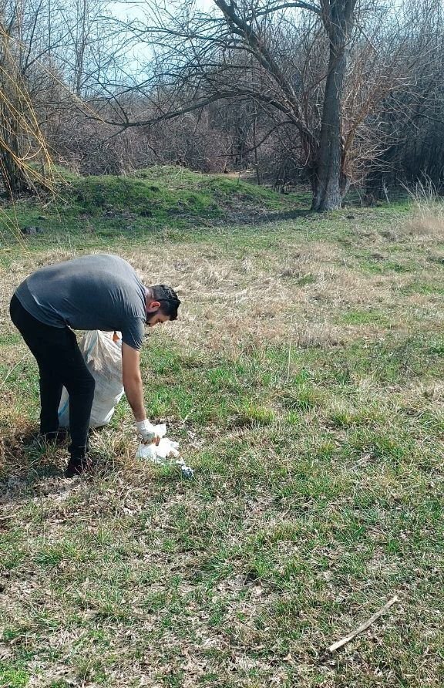

- 9) В связи с возникшими проблемами в водоснабжении хутора Веревкин на слабый напор или же полное отсутствие воды совместно с МУП «ЖКХ Тбилисского района» были проведены работы по замене насоса на артезианской скважине на более мощный с 6 до 10 м3/ч
